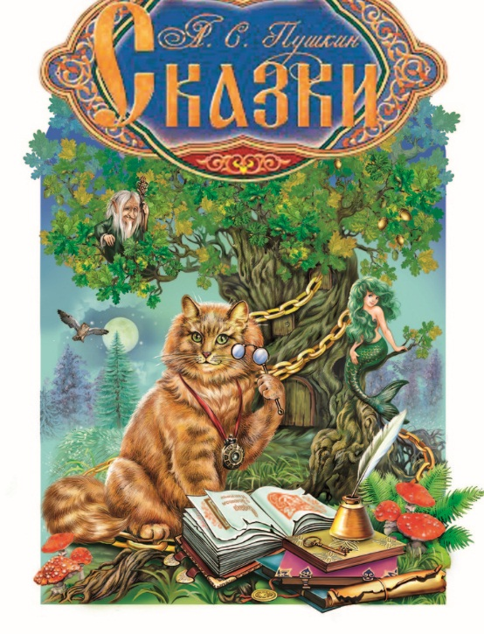**Муниципальное бюджетное дошкольное образовательное учреждение**

**Детский сад № 1 ЗАТО Озерный Тверской области**

**Тематическое развлечение “Путешествие в страну сказок” ко Дню памяти А.С. Пушкина**

**средняя группа «Б»**

**Выполнили работу:**

**Воспитатели МБДОУ детский сад № 1 ЗАТО Озерный**

**Орешкина Ольга Сергеевна**

**Евстафьева Светлана Евгеньевна**

2024

**Цель:** развивать у детей познавательный интерес к творчеству великого русского поэта А. С. Пушкина, вызывать у детей радость от участия в данном мероприятии, закрепить знание детьми сказок А. С. Пушкина.

**Задачи**:

- формировать умение эмоционально воспринимать образное содержание сказки;

- уметь определять название сказок по сюжетным картина и предметам;

- развивать воображение, внимание;

- воспитывать любовь к творчеству А.С.Пушкина.

- активизировать знания детей о сказках;

- развивать командный дух, умение действовать согласованно.

**Оборудование:** авторская презентация со слайдами, аудиозапись, иллюстрации, волшебный сундучок, волшебные листочки , волшебная палочка.

**Предварительная работа:**

чтение произведений А.С.Пушкина, беседы по прочитанному, рассматривание иллюстраций, просмотр мультипликационных фильмов.

**Интеграция образовательных областей:**

 чтение художественной литературы, коммуникация, познание.

**Ход мероприятия:**

Звучит музыка: «У лукоморья дуб зеленый… » .  
**Ведущий:** Когда-то давно, давно, жил один маленький мальчик Саша. Но он не ходил в детский сад, как вы. С ним сидела няня, которую звали Арина Родионовна. И она рассказывала ему сказки: много разных сказок интересных, весёлых и грустных. Став великим поэтом, А. С. Пушкин написал много произведений, в число которых вошли его чудесные сказки.  
**Ведущий:** Сегодня, в день памяти этого чудесного поэта Александра Сергеевича Пушкина, я предлагаю вам отправиться в путешествие в удивительный мир его сказок. Вы спросите, а как мы это сделаем? У меня есть волшебная палочка (показывает). Закрывайте глаза, а я скажу волшебные слова: «Волшебная палочка, раз, два, три- в сказку нас перенеси! (Дети закрывают глаза. Открывают – на поляне дуб). Вот мы и в Лукоморье.

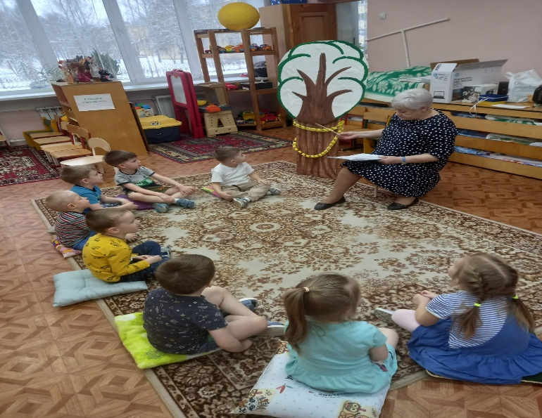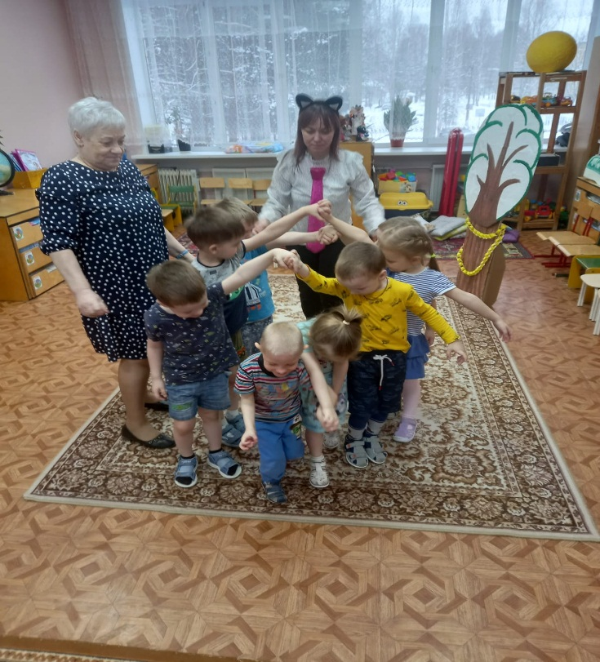**Ведущий:** У Лукоморья дуб зеленый,   
Златая цепь на дубе том  
И днем и ночью кот ученый  
Все ходит по цепи кругом… .- Подождите, дуб есть, на нем цепь. А где же кот? Неужели в другую сказку убежал погулять?  
(Играет музыка, появляется ученый кот ).  
**Кот:-**Здравствуйте, ребята! Я ученый кот.  
Говорят, коты и кошки любят греться на окошке.  
Любят сливки и печенье, но не любят приключенья.  
Я- совсем наоборот, я не зря Ученый кот!  
Я в душе авантюрист и немножечко артист,  
Но, подчеркиваю, лично я учился на «отлично»,  
И поэтому- то вот, я вполне ученый кот.  
– Зачем вы пожаловали ко мне в Лукоморье?  
**Ведущий:** Уважаемый кот, мы решили отправиться в путешествие по Пушкинским сказкам.  
**Кот:** Мур-р! Это замечательно! У меня для вас как раз есть серьезное задание. Дело в том, что наш сказочный дуб в Лукоморье потерял свою волшебную силу. Чтобы её вернуть, нужно собрать волшебные дубовые листья, которые разлетелись по сказкам А. С. Пушкина. Вы готовы отправиться в путешествие, где вас могут ожидать сложные задания? Тогда я должен проверить вашу готовность, проведём разминку.  
**Кот:-**  А вы знаете какая любимая игра была у А. С. Пушкина?  
– Русская народная игра “ Ручеёк”, и я предлагаю вам поиграть в эту игру.

**Кот:** Я считаю, что вы полностью готовы к путешествию. На пути вам будут встречаться герои сказок А. С. Пушкина. Выполнив их задания, вы будете получать волшебные дубовые листья. Когда все листья будут у вас, встретимся у сказочного дуба.  
А теперь послушайте мою загадку.  
1) Тут синее море, тут берег морской.  
Старик вышел к морю, он невод забросит,  
Кого-то поймает, и что-то попросит,  
Но жадность, ребята, к добру не приводит.  
И кончится дело все тем же корытом,  
Но только не новым, а старым, разбитым.  
**Дети:** – «СКАЗКА О РЫБАКЕ И РЫБКЕ».  
**Кот:** – Это ваша первая станция. Доброго пути!  
Ведущий с детьми путешествует по станциям.

**1 Станция «Сказка о рыбаке и рыбке».**

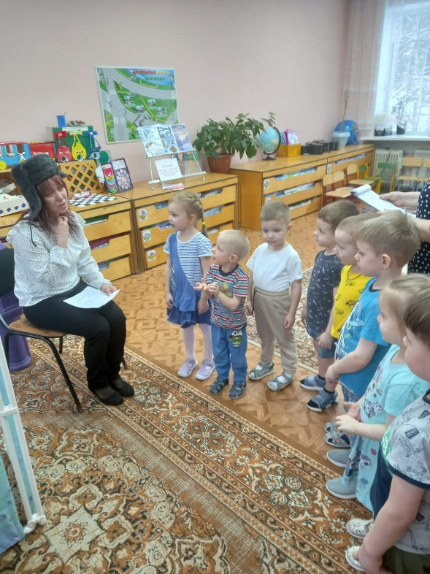

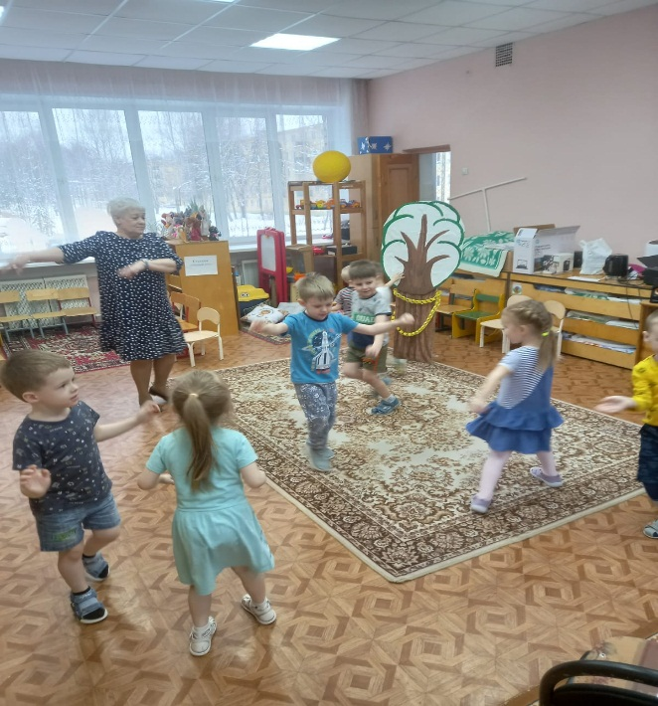Детей встречает Старик.  
**Ведущий:–** Здравствуйте, дедушка! А не подскажите ли вы нам, куда это мы попали?  
**Старик:**- Конечно, милые ,подскажу? Подскажу и покажу. В мою сказку. Я ведь здесь не просто сижу, думу думаю как же мне море синее успокоить, рассердила бабка моя золотую рыбку,  вот море и вздыбилось.  
Ведущий: Как же помочь тебе, дедушка?  
**Старик:** А вы с морем поиграйте, глядишь оно и успокоится, и золотая рыбка приплывёт ко мне.  
**Ведущий:** Не печалься дедушка. Я думаю, ребята тебе смогут помочь. Ребята поможем деду, поиграем в игру “ Море волнуется раз…” (дети играют в игру).

**Старик:** Спасибо, ребята помогли, море успокоилось.  
А теперь с вами вынужден я проститься.  
За помощь подарю вам волшебный дубовый листочек.  
А теперь уж для порядку загадаю вам загадку.  
Соглашайтесь без опаски! Вспомним пушкинские сказки,  
И героев, и названья. Приготовились? Вниманье!  
На девичник собираясь,  
И царица, наряжаясь  
Перед зеркальцем своим, перемолвилась с ним:  
-Свет мой, зеркальце, скажи,  
Да всю правду доложи.  
Дети: -«СКАЗКА О МЕРТВОЙ ЦАРЕВНЕ И о СЕМИ БОГАТЫРЯХ».  
**Старик:** – Это ваша вторая станция. До свидания! Доброго пути!

**2 Станция «Сказка о мертвой царевне и о 7 богатырях»**

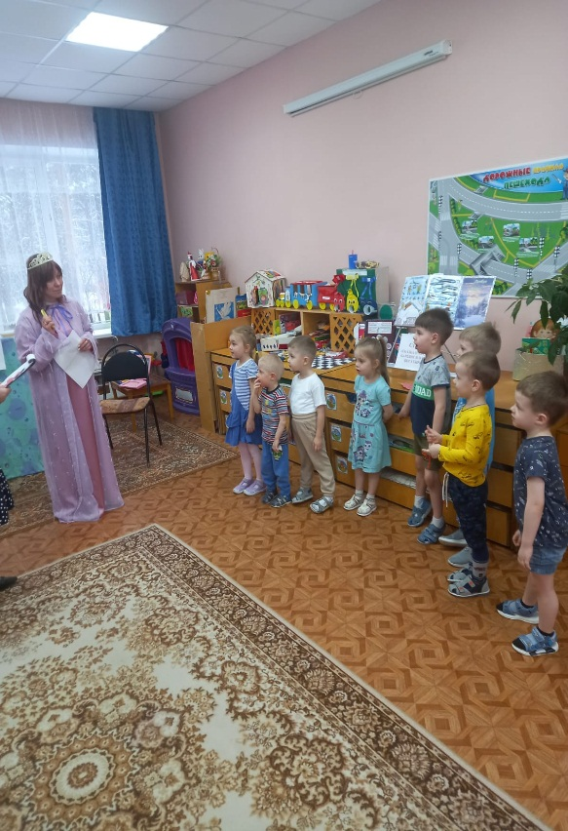  
**Царица:** Ой, да у нас сегодня гости, зачем пожаловали?  
-А вы знаете, в какую сказку вы попали?  
У меня есть один волшебный предмет из сказки А. С. Пушкина. Отгадаете загадку – покажу.  
На серебряное блюдце мало кто в обиде.  
Кто на блюдечко посмотрит – в нем себя увидит.  
– Что это за предмет? (зеркало)  
**Царица:**- Ребята, в какой сказке А. С. Пушкина встречается зеркальце?  
**Дети:** «Сказка о мертвой царевне и о семи богатырях».  
**Царица:** Вспомните, кому из героев сказки принадлежит волшебное говорящее зеркальце? (показывает зеркало) .  
**Дети:** Царице.  
**Царица:** Правильно.  
Мне в приданое дано было зеркальце одно;  
Свойство зеркальце имело: говорить оно умело.  
C ним одним лишь я была добродушна, весела,  
С ним приветливо шутила И, красуясь, говорила…  
-Напомните, пожалуйста, а что я говорила?  
– Молодцы. А теперь мои дорогие гости, предлагаю поиграть в игру «Свет мой, зеркальце».  
**Ведущий:** Нужно разделиться на 2 команды по 7 человек, прибежать к зеркальцу и сказать с улыбкой: -Я самая (самый) красивая (красивый!  
**Царица:-** Я даже не ожидала, что вы такие быстрые.  Молодцы, ребята, вы хорошо справились. А теперь уж для порядку загадаю вам загадку.  
Соглашайтесь без опаски! Вспомним пушкинские сказки,  
И героев, и названья. Приготовились? Вниманье!  
Чуть опасность где видна,  
Верный сторож, как со сна,  
Шевельнется, встрепенется,  
К той сторонке обернется,  
И кричит: «Кири – ку – ку!  
Царствуй, лежа на боку! »  
Дети: «СКАЗА О ЗОЛОТОМ ПЕТУШКЕ»

**Царица:** Сказка с таким названием и будет вашей следующей станцией в нашем Лукоморье.

**3 станция «Сказка о золотом петушке».**

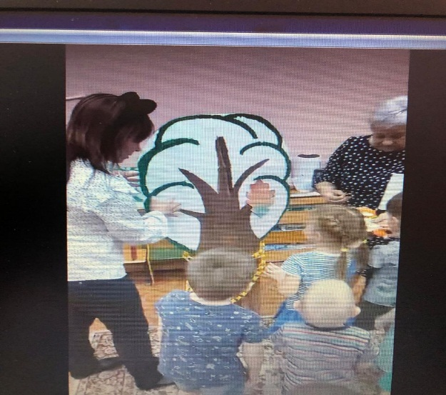 **Петушок: Здравствуйте**, дорогие гости! Очень рад, что пожаловали в мою сказку. Мне хотелось вас проверить, как же вы хорошо сказки А. С. Пушкина знаете и узнаёте? Вот тут у меня свиток, а на нем вопросы волшебные. Ну что, согласны отвечать? Слушайте внимательно.  
1. Кто поймал золотую рыбку? (Дед).  
3. Как называется эта сказка? («Сказка о рыбаке и рыбке») .  
4. Что делает кот ученый, когда идет направо? (Песнь заводит) .  
5. Что сначала попросил у золотой рыбки старик? (Корыто).  
**Петушок:** Молодцы, ребята, со всеми заданиями моими вы справились отлично, за это получаете волшебный дубовый листок. Доброго вам пути! До новых встреч на страницах пушкинских сказок. Вам теперь к Ученому коту дорожка. Он в нашем Лукоморье самый главный.

**4 Станция «Ученый кот».**

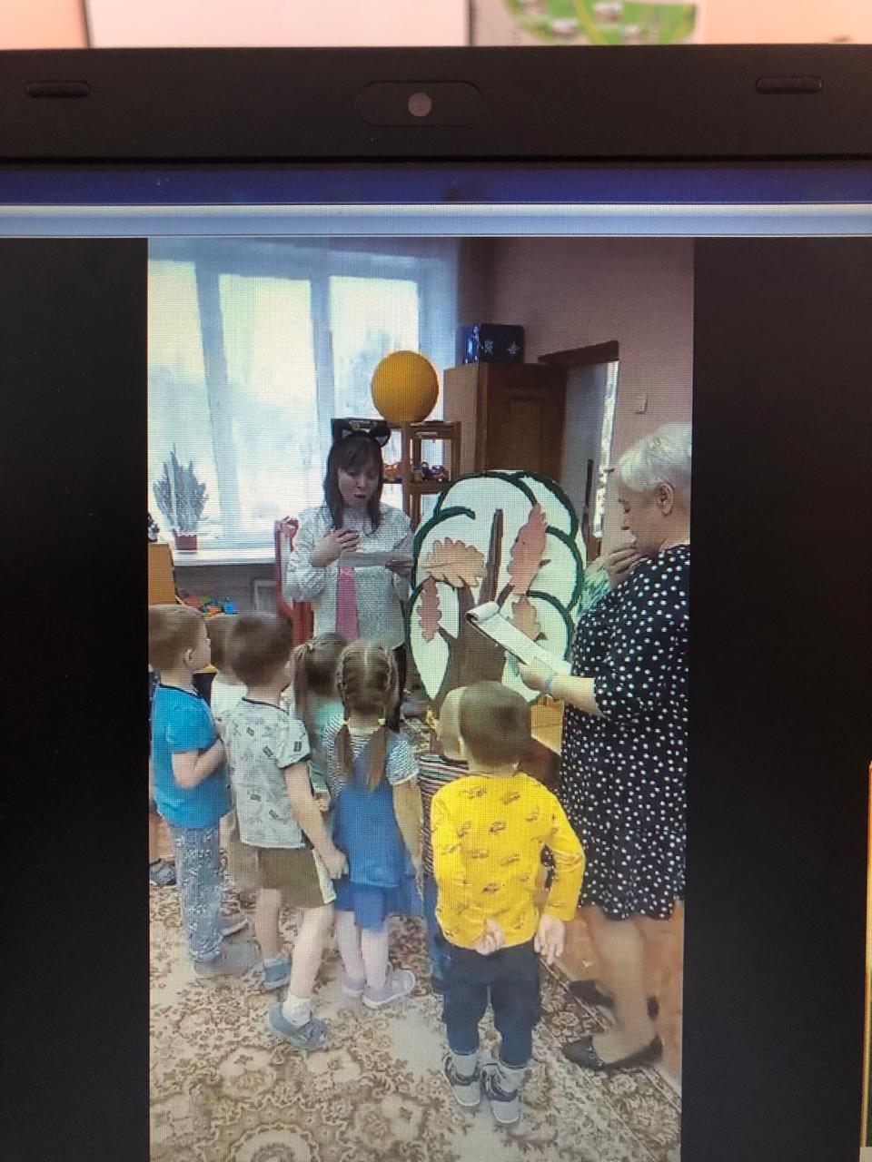  
**Кот:** Вот и опять мы с вами встретились.  
– Ну что же неплохо вы справились с заданием.   
**Кот**: Ребята, большое вам спасибо за помощь. Все волшебные листья теперь у нас. Давайте вернем дубу его волшебную силу (приклеивают листья на дуб, звучит музыка, кот находит записку)

**Кот:** Да здесь записка. Прочитаем:  
«Спасибо вам, ребята! Теперь я снова стал волшебным деревом. Вы мне очень помогли. В благодарность дарю вам сундук с сокровищами. Вот настало время его найти ».  
**Ведущий**:- Ну, что, ребята, попробуем найти клад у корней дуба (дети находят сундук)  
– Ура, клад! Посмотрим, что же тут спрятано! (открывает сундук, а там – 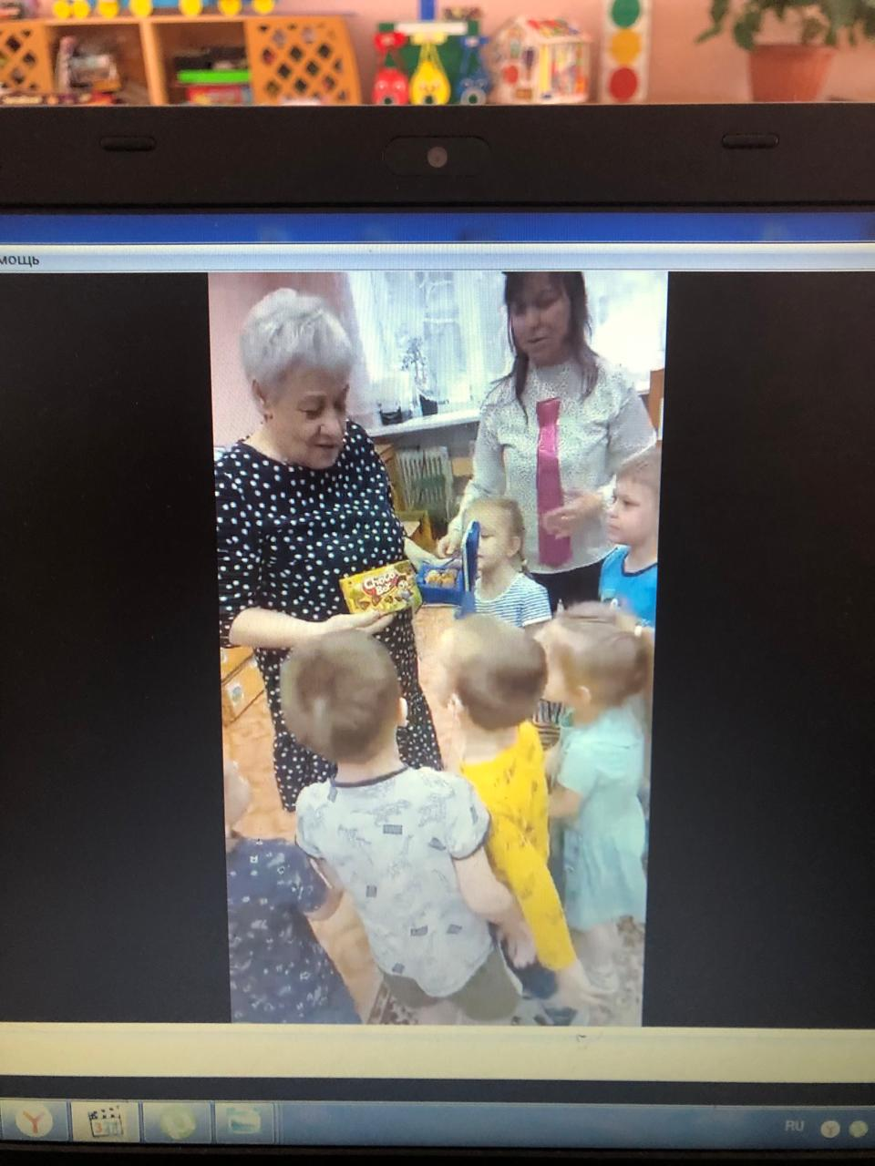сладости, раздача сладостей) .  
**Ведущий:** Ребята, понравилось вам наше сказочное путешествие?  
А. С. Пушкин – великий русский поэт. Сегодня мы с вами с удовольствием вспоминали его сказки.  
**Кот:** Дорогие ребята, наше путешествие по пушкинским сказкам заканчивается. И я хочу вам пожелать читать больше книг.  
(звучит музыка).